Администрация города Перми
Планово-экономический департамент

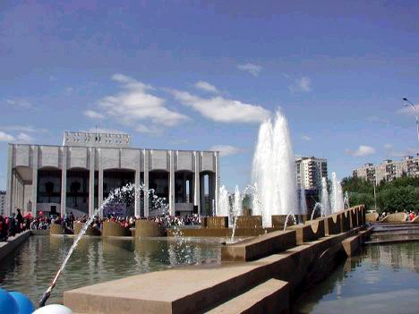

КРАТКИЕ ИТОГИ

СОЦИАЛЬНО-ЭКОНОМИЧЕСКОГО
РАЗВИТИЯ города ПЕРМИ

ЯНВАРЬ-ИЮЛЬ
2011 года

Пермь - 2011
.

Основные итоги социально-экономического развития города Перми
за январь-июль 2011 года

Наименование показателя | Январь-июль 2011 г. | в % к январю-июлю 2010 г.
Численность постоянного населения на 01.01.2011, чел. | 991 889,0 | 100,1 | 
Оборот крупных и средних организаций, млн. руб. | 483 605,5 | 126,7 | 
Объем отгруженной продукции собственного производства, выполненных работ и услуг, млн. руб. | 342 452,8 | 130,3 | 
Ввод в действие общей площади жилых домов, кв. м | 152 308,0 | 105,4 | 
Грузооборот, млн. т-км | 181,7 | 92,6 | 
Оборот розничной торговли, млн. руб. | 148 689,3 | 104,4* | 
Индекс потребительских цен на все товары и платные услуги, июль к декабрю предыдущего года | 104,8 | -
Численность работающих на крупных и средних предприятиях, чел. | 318 248,0 | 99,8 | 
Численность зарегистрированных безработных на конец отчетного периода, чел. | 5 219,0 | 77,6** | 
Среднемесячная заработная плата работников крупных и средних предприятий города, руб. | 24 057,7 | 111,7 | 
Уровень зарегистрированных преступлений на 10 тыс. населения, единиц | 135,7 | 72,4 | 
* в сопоставимых ценах
** в % к декабрю 2010 г.
ЭКОНОМИЧЕСКАЯ АКТИВНОСТЬ

Основные показатели | Оборот крупных и средних организаций (по ОКВЭД), млн. руб. |  |  | Объем отгруженной продукции собственного производства, выполненных работ и услуг, млн. руб.
Основные показатели | Январь-июль 2011 г. | в % к январю-июлю 2010 г. |  | Январь-июль 2011 г. | в % к январю-июлю 2010 г.
Всего | 483 605,5 | 126,7 |  | 342 452,8 | 130,3 | 
в том числе:
Добыча полезных ископаемых | 4 299,9 | 148,5 |  | 4 052,2 | 155,8 | 
Обрабатывающие производства | 257 146,8 | 139,1 |  | 249 210,2 | 140,7 | 
из них:
производство пищевых продуктов | 11 314,0 | 108,7 |  | 10 338,2 | 102,5 | 
обработка древесины | 443,3 | 96,2 |  | 394,8 | 97,8 | 
целлюлозно-бумажное производство, полиграфия | 8 975,0 | 137,8 |  | 9 107,0 | 137,7 | 
производство кокса и нефтепродуктов | - | 150,1 |  | 151 897,3 | 149,0 | 
химическое производство | 29 069,0 | 135,1 |  | 18 002,7 | 149,3 | 
производство резиновых и пластмассовых изделий | 802,2 | 95,2 |  | 826,2 | 95,0 | 
производство неметаллических минеральных продуктов | 2 008,1 | 106,8 |  | 2 177,8 | 138,6 | 
металлургическое производство | 5 184,8 | 125,5 |  | 5 738,9 | 131,0 | 
производство машин и оборудования | 17 590,1 | 122,6 |  | 16 783,0 | 123,8 | 
производство электрооборудования | 17 006,6 | 155,5 |  | 16 268,2 | 154,1 | 
производство транспортных средств | 12 559,4 | 114,3 |  | 11 133,1 | 115,5 | 
Производство и распределение электроэнергии, газа и воды | 60 552,7 | 114,0 |  | 29 278,8 | 107,7 | 
Строительство | 6 014,4 | 99,5 |  | 7 118,9 | 98,0 | 
Оптовая и розничная торговля, ремонт автотранспортных средств | 110 138,5 | 119,3 |  | 2 388,7 | 106,3 | 
Гостиницы и рестораны | 949,6 | 106,7 |  | 1 236,7 | 106,9 | 
Транспорт и связь | 29 197,9 | 102,5 |  | 29 391,9 | 103,6 | 
Операции с недвижимым имуществом | 11 146,5 | 119,2 |  | 14 372,3 | 116,0 | 
Госуправление, военная безопасность, социальное обеспечение | 231,2 | 144,6 |  | 236,1 | 142,8 | 
Образование | 2 281,4 | 105,9 |  | 1 893,6 | 102,7 | 
Здравоохранение и социальные услуги | 841,6 | 121,3 |  | 1 432,9 | 116,2 | 
Прочие коммунальные, социальные и персональные услуги | 795,2 | 100,9 |  | 1 773,3 | 158,8 | 

Динамика оборота крупных и средних организаций

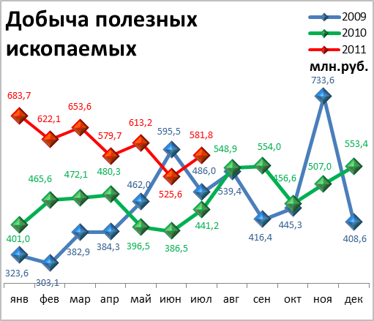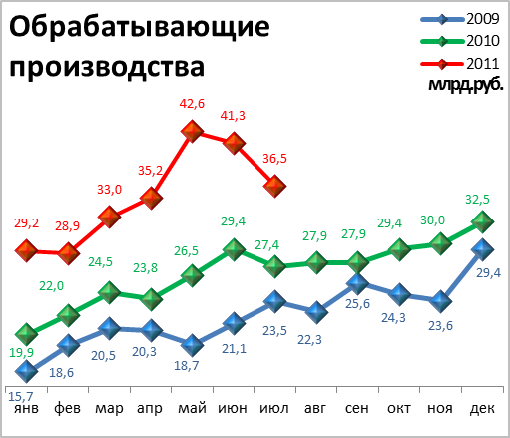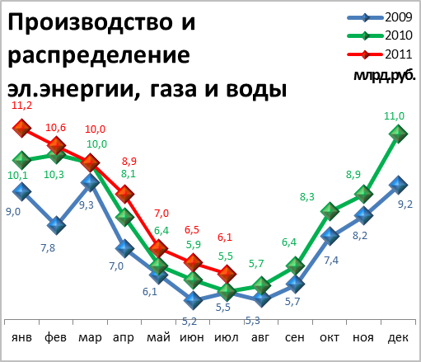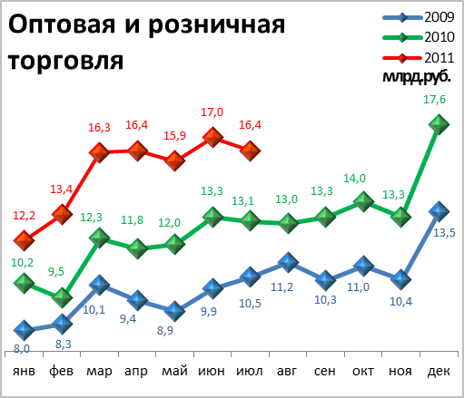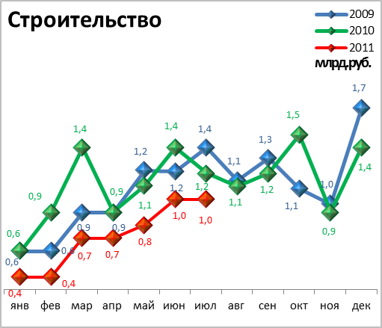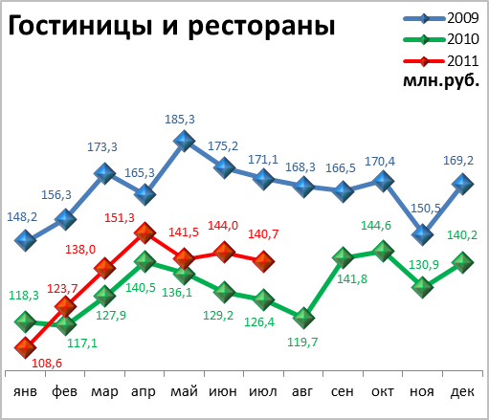

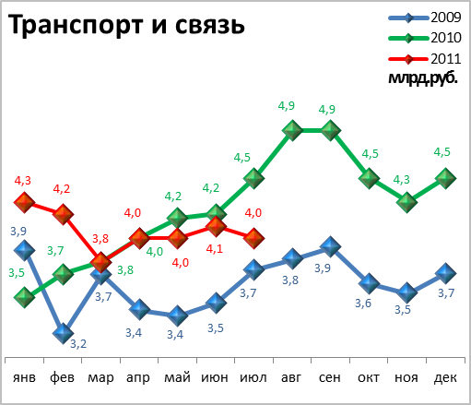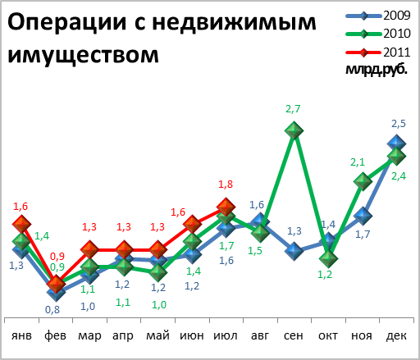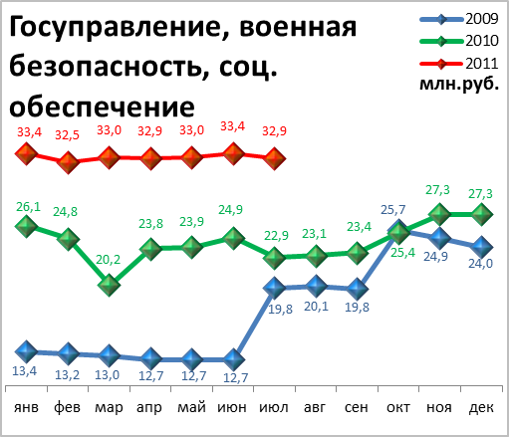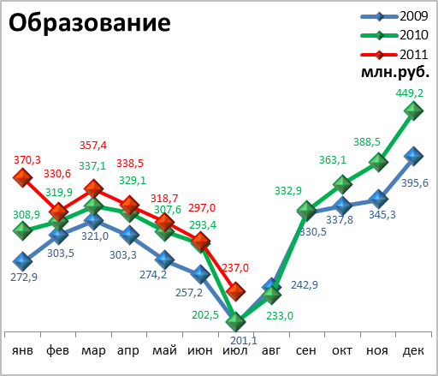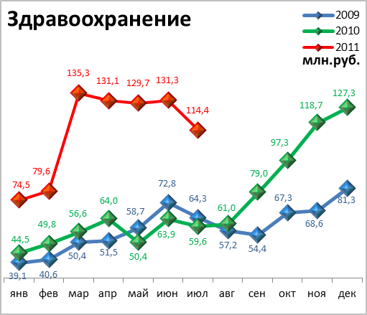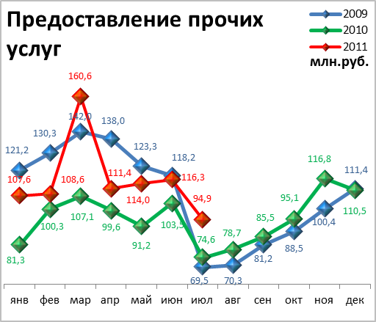

Динамика объема отгруженной продукции собственного производства, выполненных работ и услуг

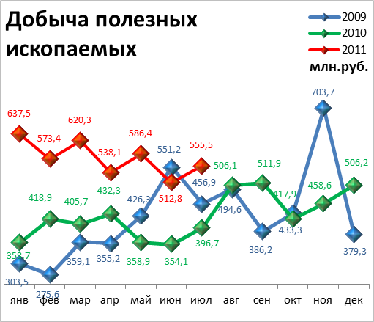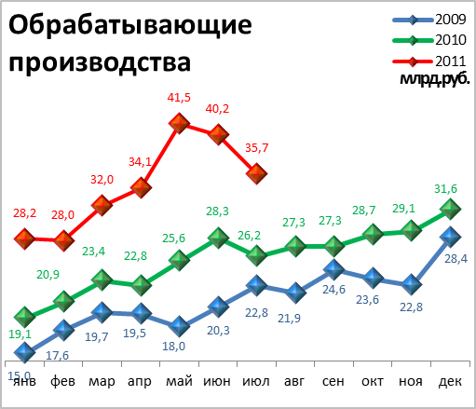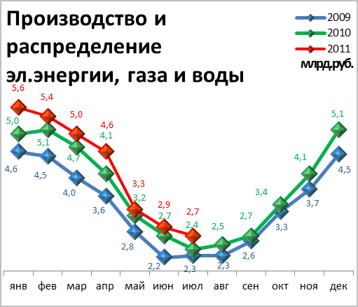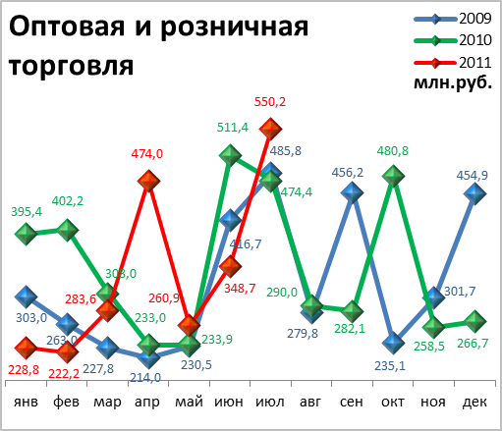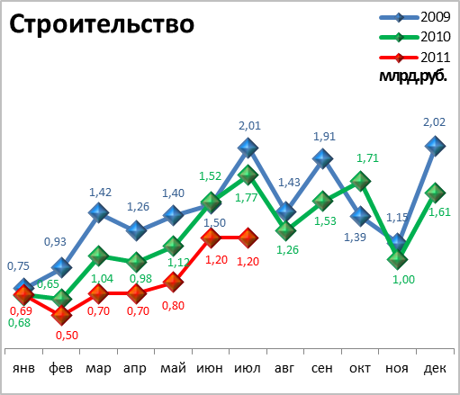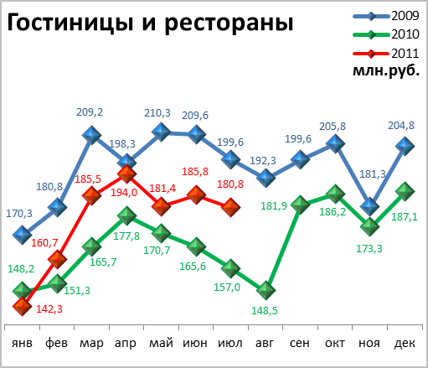

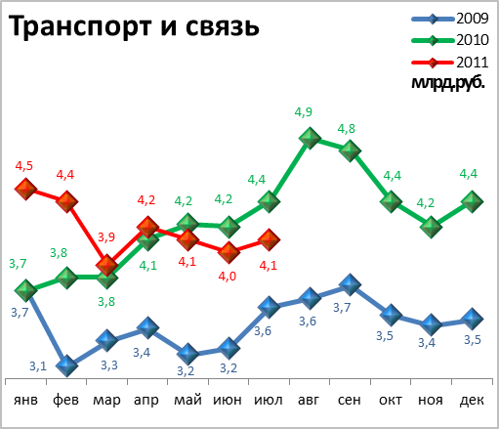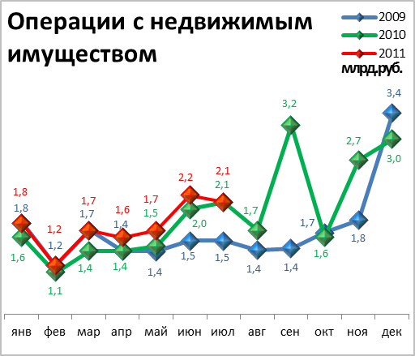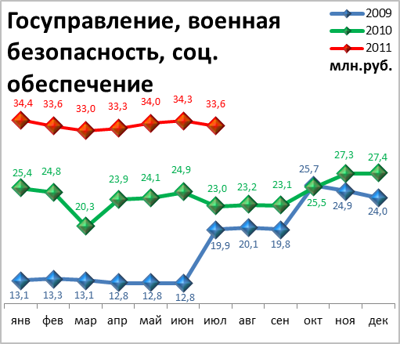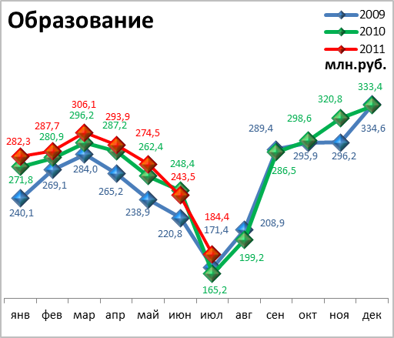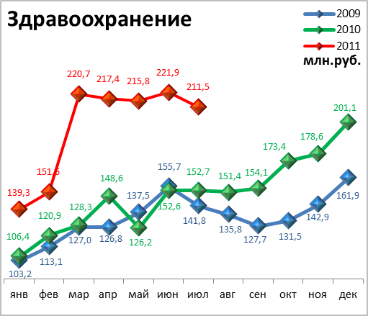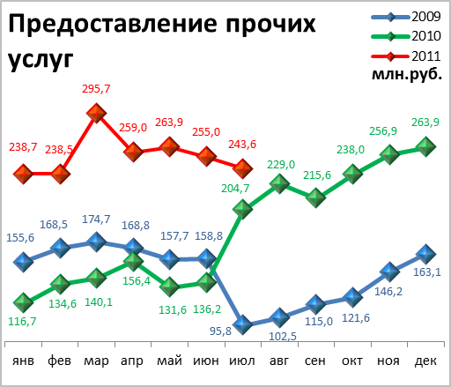

СТРОИТЕЛЬСТВО

Произведено работ по договорам строительного подряда силами

организаций всех форм собственности

Наименование показателя | Январь-июль 2011 г. | в % к январю-июлю 2010 г.
Наименование показателя | млн. руб.
Всего по городу Перми | 7118,9 | 89,8 | 
в том числе по районам:
Дзержинский | 1820,9 | 74,1 | 
Индустриальный | 1276 | 102,4 | 
Кировский | 74,5 | 65,9 | 
Ленинский | 791,1 | 75,7 | 
Мотовилихинский | 220,5 | 48 | 
Орджоникидзевский | - | 75,1 | 
Свердловский | 2845,5 | 114,5 | 

Ввод в действие общей площади жилых домов

Наименование показателя | Январь-июль 2011 г. | в % к январю-июлю 2010 г.
Наименование показателя | кв. м
Всего по городу Перми | 152 308 | 105,4 | 

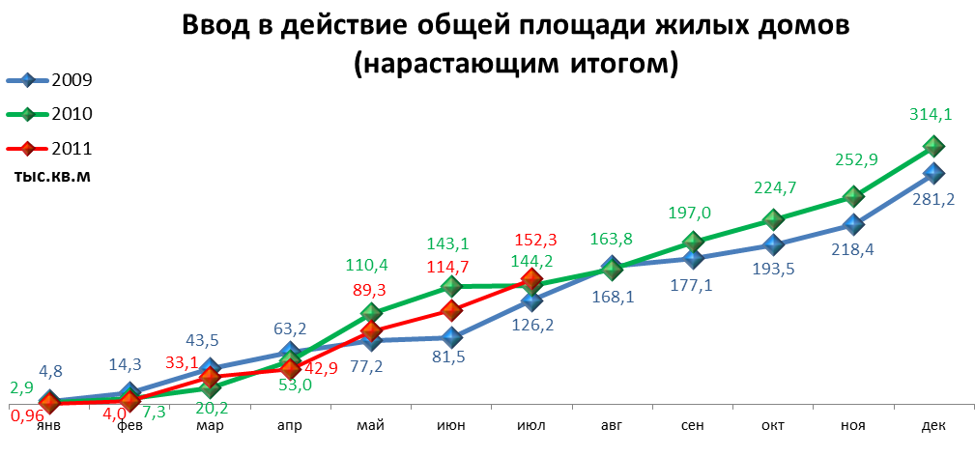

ТРАНСПОРТ
Основные показатели работы автотранспорта

Наименование показателя | Январь-июль 2011 г. | в % к январю-июлю 2010 г.
Перевезено грузов, тыс. т | 488,10 | 93,2 | 
Грузооборот, тыс. т-км | 181 676,60 | 92,6 | 
Перевезено пассажиров, млн. чел. | 181,10 | 111,2 | 
Пассажирооборот, млн. пасс-км | 1 791,70 | 108,3 | 

ПОТРЕБИТЕЛЬСКИЙ РЫНОК ТОВАРОВ И УСЛУГ

Основные показатели | Январь-июль 2011 г. | в % к январю-июлю 2010 г.
Основные показатели | Январь-июль 2011 г. | (в сопоставимых ценах)
Оборот розничной торговли в действующих ценах, всего, млн. руб. | 148689,3 | 104,4 | 
в том числе:
оборот торгующих организаций | 135924,6 | 104,6 | 
оборот вещевых, смешанных и продовольственных рынков | 12764,7 | 101,9 | 
Из общего оборота розничной торговли:
оборот продовольственных товаров | 70135,7 | 101,5 | 
оборот непродовольственных товаров | 78553,6 | 107,2 | 
Индекс потребительских цен, июль к декабрю предыдущего года, % | 104,82 | -

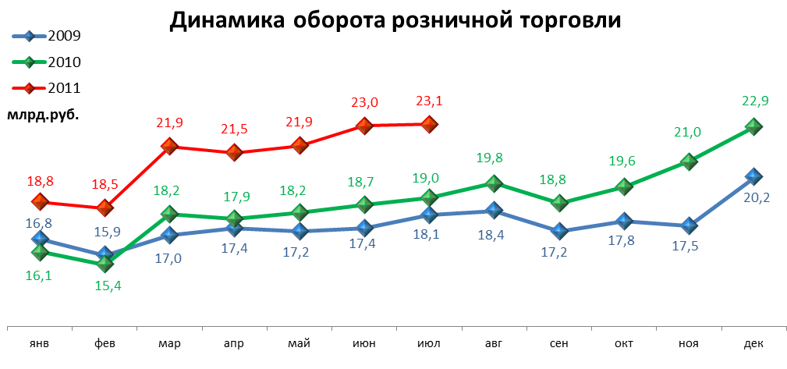

ФИНАНСЫ

Финансовые результаты деятельности организаций г. Перми

за январь-июнь 2011 года

Основные показатели | Январь-июнь 2011 г. | в % к январю-июню 2010 г.
Основные показатели | тыс.руб.
Всего | 53 235 | 135,2 | 
из них:
Добыча полезных ископаемых | 21 568 | 157,3 | 
Обрабатывающие производства | 24 890 | 125 | 
из них:
производство пищевых продуктов | 472 | 111 | 
обработка древесины | -58 | -
целлюлозно-бумажное производство, полиграфия | -21 | -
химическое производство | 3 709 | 192 | 
производство резиновых и пластмассовых изделий | 21 | в 2,6р. | 
производство неметаллических минеральных продуктов | -177 | -
металлургическое производство | -82 | -
производство машин и оборудования (без производства оружия и боеприпасов) | 1 519 | 119 | 
производство электрооборудования | 1 856 | в 3,6р. | 
производство транспортных средств | -335 | -
Производство и распределение электроэнергии, газа и воды | 1 938 | 157 | 
Строительство | 58 | 18 | 
Оптовая и розничная торговля | 2 245 | 77 | 
Гостиницы и рестораны | 22 | -
Транспорт и связь | 1 384 | 147 | 
Финансовая деятельность | 91 | -
Операции с недвижимым имуществом | 1 023 | в 2,2р. | 
Госуправление, военная безопасность, социальное обеспечение | 18 | в 2,5р. | 
Образование | 0 | -
Здравоохранение и социальные услуги | -9 | -
Предоставление прочих услуг | 7 | -

РЫНОК ТРУДА и БЕЗРАБОТИЦА

Основные показатели | Январь-июль 2011г. | в % к январю-июлю 2010г.
Численность работающих на крупных и средних предприятиях – всего, чел. | 318 248 | 99,8 | 
в том числе по отраслям:
Добыча полезных ископаемых | 2 211 | 114,6 | 
Обрабатывающие производства | 91 825 | 104,4 | 
Производство и распределение электроэнергии, газа и воды | 11 795 | 99,1 | 
Строительство | 11 955 | 91,9 | 
Оптовая и розничная торговля | 17 104 | 102,8 | 
Гостиницы и рестораны | 2 658 | 107,5 | 
Транспорт и связь | 27 497 | 95 | 
Финансовая деятельность | 13 753 | 106,8 | 
Операции с недвижимым имуществом | 25 672 | 100,7 | 
Госуправление, военная безопасность, социальное обеспечение | 32 900 | 98,2 | 
Образование | 39 744 | 94,6 | 
Здравоохранение и социальные услуги | 32 393 | 97,8 | 
Предоставление прочих услуг | 8 288 | 98,7 | 

 | Декабрь 2010г. | Январь 2011г. | Июль 2011 г. | Июль 2011 г.
 |  |  |  | в % к декабрю 2010г.
Численность граждан, обратившихся за содействием в поиске подходящей работы, на конец отчетного периода | 7 017 | 7 482 | 5 873 | 83,7 | 
из них:
незанятые граждане | 7 005 | 7 471 | 5 784 | 82,6 | 
Численность безработных граждан, на конец отчетного периода | 6 725 | 6 611 | 5 219 | 77,6 | 
в том числе получают пособие по безработице | 6 595 | 6 445 | 5 027 | 76,2 | 
Численность граждан, принимавших участие в оплачиваемых общественных работах | 510 | 22 | 196 | 38,4 | 
из них безработные граждане | 94 | 22 | 196 | 208,5 | 
Заявленная работодателями потребность в работниках на конец отчетного периода | 9 111 | 11236 | 14203 | 155,9 | 
из них:
по рабочим профессиям | 7 222 | 9138 | 10348 | 143,3 | 
с оплатой труда выше прожиточного минимума | 5 220 | 6522 | 7585 | 145,3 | 
Число граждан, нашедших работу (доходное занятие) | 762 | 375 | 2336 | 306,6 | 
из них безработные граждане | 464 | 353 | 590 | 127,2 | 

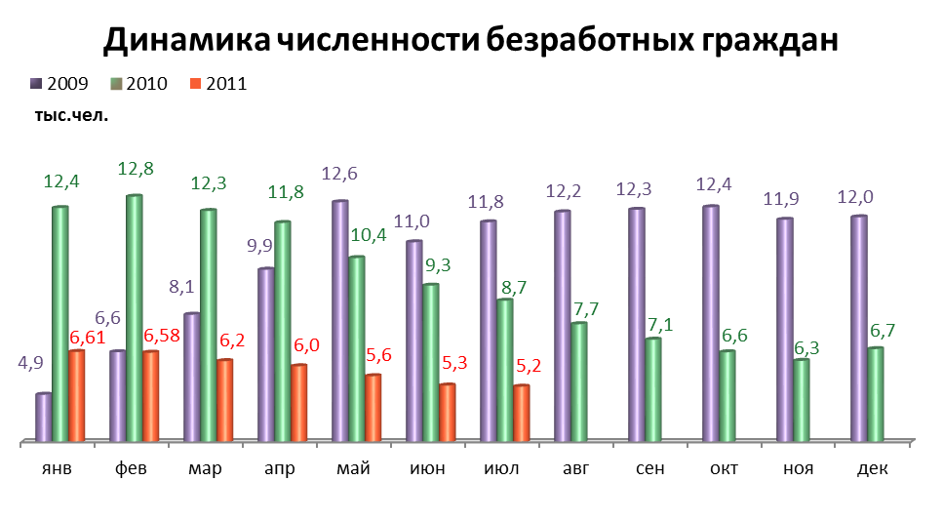

МАТЕРИАЛЬНОЕ ПОЛОЖЕНИЕ НАСЕЛЕНИЯ

Основные показатели | Январь-июль 2011г. | в % к январю-июлю 2010г.
Среднемесячная заработная плата работников крупных и средних предприятий города - всего, руб.: | 24057,7 | 111,7 | 
в т.ч. по отраслям:
Добыча полезных ископаемых | 41335 | 95,5 | 
Обрабатывающие производства | 24940,8 | 114,1 | 
Производство и распределение электроэнергии, газа и воды | 29737,1 | 119,8 | 
Строительство | 23475,8 | 108 | 
Оптовая и розничная торговля, ремонт автотранспортных средств | 21179,6 | 108,3 | 
Гостиницы и рестораны | 14561 | 112,7 | 
Транспорт и связь | 25434,2 | 109,6 | 
Финансовая деятельность | 41598,6 | 108,4 | 
Операции с недвижимым имуществом | 2987,6 | 122,7 | 
Госуправление, военная безопасность, социальное обеспечение | 24382,1 | 105,8 | 
Образование | 15774,8 | 111,4 | 
Здравоохранение и социальные услуги | 15545,8 | 108,5 | 
Предоставление прочих услуг | 17996 | 113,7 | 

ПРЕСТУПНОСТЬ

Основные показатели | Январь-июль 2011 г. | в % к январю-июлю 2010 г.
Зарегистрировано преступлений, всего случаев | 13 391 | 72,4 | 
из них:
умышленные убийства | 67 | 111,7 | 
изнасилования | 15 | 71,4 | 
кражи | 6 536 | 64,7 | 
в т.ч. транспортных средств | 142 | 98,6 | 
грабежи | 1 070 | 52 | 
разбои | 140 | 75,7 | 
мошенничество | 1 131 | 80,4 | 
хулиганство | 28 | 80 | 
наркобизнес | 518 | 139,6 | 
Уровень преступности на 10 тыс. жителей | 135,7 | 72,4 | 
Раскрываемость преступлений, % | 50,9 | 122,7 | 

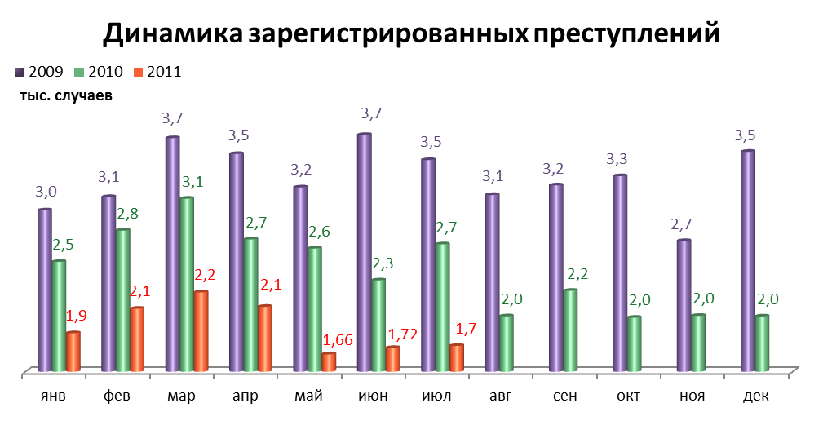

СРАВНИТЕЛЬНЫЙ АНАЛИЗ
СОЦИАЛЬНО-ЭКОНОМИЧЕСКОГО РАЗВИТИЯ
РОССИЙСКОЙ ФЕДЕРАЦИИ, ПЕРМСКОГО КРАЯ И ГОРОДА ПЕРМИ

Динамика объема работ, выполненных по виду деятельности «Строительство»

 | Российская Федерация |  | Пермский край |  | Пермь
 | Млрд. рублей | в % к соответствующему периоду предыдущего года | Млн. руб. | в % к соответствующему периоду предыдущего года | Млн. руб. | в % к соответствующему периоду предыдущего года
Январь | 184,4 | 98,9 | 2 291,7 | 76,4 | 686,0 | 93,0
Февраль | 197,5 | 100,4 | 2 184,6 | 65,5 | 487,1 | 85,7
Март | 281,8 | 104,2 | 2 769,4 | 62,3 | 683,4 | 68,8
Апрель | 307,9 | 98,1 | 3 168,3 | 71,6 | 747,2 | 78,5
Май | 330,2 | 101,9 | 3 498,4 | 77,6 | 819,6 | 98,4
Июнь | 425,5 | 102,5 | 5 742,5 | 79,3 | 1 195,1 | 83,0
Июль | 480,4 | 117,6 | 5 442,5 | 83,2 | 1 163,2 | 66,8

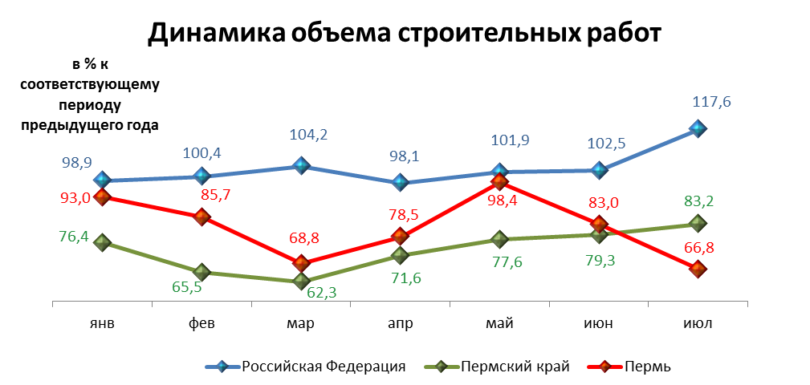

Динамика ввода в действие жилых домов

 | Российская Федерация |  | Пермский край |  | Пермь
 | Млн. кв. м общей площади | в % к соответствующему периоду предыдущего года | Тыс. кв. м общей площади | в % к соответствующему периоду предыдущего года | Тыс. кв. м общей площади | в % к соответствующему периоду предыдущего года
Январь | 2,6 | 83,7 | 22,2 | 113,5 | 0,96 | 33,4
Февраль | 2,7 | 93,6 | 21,9 | 70,8 | 3,04 | 69,1
Март | 4,0 | 113,5 | 59,2 | 155,4 | 29,07 | 220,0
Апрель | 3,1 | 82,1 | 26,7 | 41,6 | 9,82 | 29,9
Май | 2,9 | 92,3 | 68,6 | 86,0 | 46,40 | 80,4
Июнь | 5,4 | 106,4 | 45,8 | 68,4 | 25,37 | 77,8
Июль | 3,7 | 119,0 | 54,5 | 300,0 | 37,65 | 3 320,0

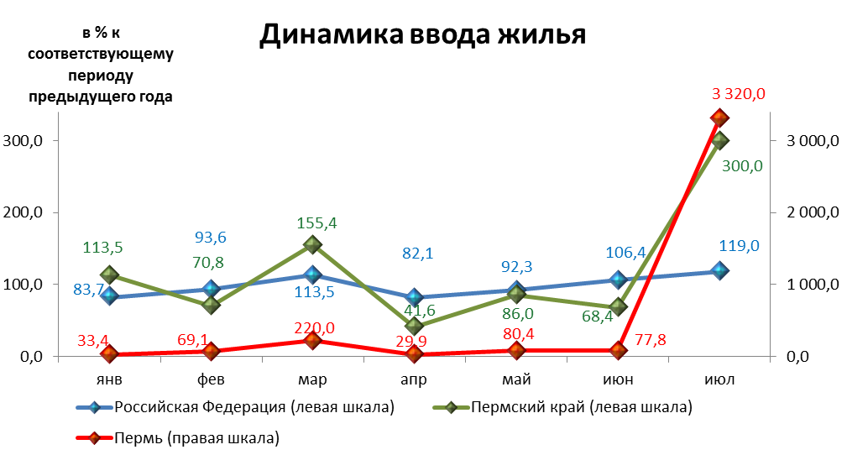

Динамика оборота розничной торговли

 | Российская Федерация |  | Пермский край |  | Пермь
 | Млрд. рублей | в % к соответствующему периоду предыдущего года | Млн. рублей | в % к соответствующему периоду предыдущего года | Млн. рублей | в % к соответствующему периоду предыдущего года
Январь | 1 358,9 | 103,9 | 25 457,9 | 102,8 | 18 832,8 | 117,1
Февраль | 1 353,0 | 106,0 | 24 944,3 | 104,5 | 18 490,4 | 120,0
Март | 1 461,3 | 105,1 | 28 067,8 | 101,1 | 21 869,3 | 120,4
Апрель | 1 483,8 | 105,6 | 29 181,0 | 104,7 | 21 517,1 | 120,2
Май | 1 525,4 | 105,5 | 30 056,3 | 105,2 | 21 900,4 | 120,2
Июнь | 1 545,7 | 105,6 | 31 116,5 | 107,0 | 22 997,6 | 123,2
Июль | 1 588,3 | 105,6 | 31 469,3 | 104,9 | 23 081,7 | 121,3

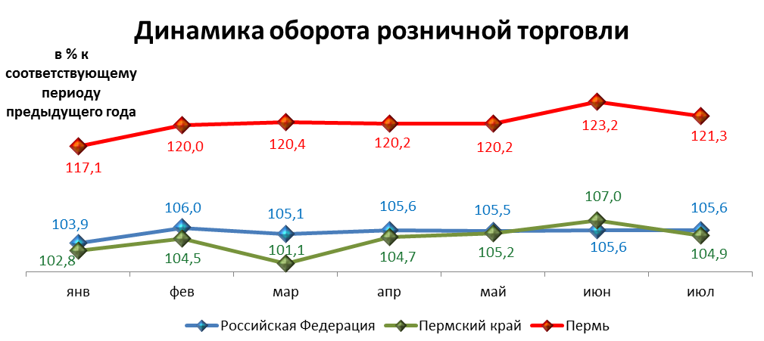

Индексы потребительских цен и тарифов на товары и услуги

 | Российская Федерация |  | Пермский край
 | к предыдущему периоду | к декабрю предыдущего года | к предыдущему периоду | к декабрю предыдущего года
Январь | 102,4 | 102,4 | 102,0 | 102,0
Февраль | 100,8 | 103,2 | 100,5 | 102,6
Март | 100,6 | 103,8 | 100,8 | 103,4
Апрель | 100,4 | 104,3 | 100,6 | 104,1
Май | 100,5 | 104,8 | 100,2 | 104,3
Июнь | 100,2 | 105,0 | 100,2 | 104,6
Июль | 100,0 | 105,0 | 100,2 | 104,8

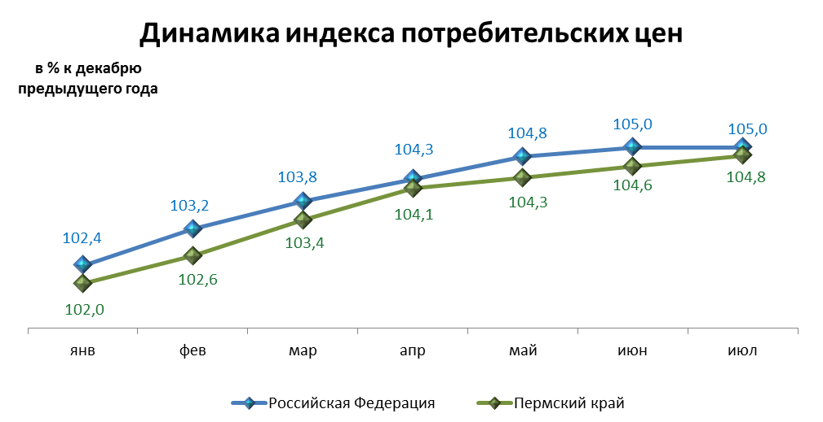

Среднемесячная номинальная начисленная заработная плата

 | Российская Федерация |  | Пермский край |  | Пермь
 | руб. | в % к соответствующему периоду предыдущего года | руб. | в % к соответствующему периоду предыдущего года | руб. | в % к соответствующему периоду предыдущего года
Январь | 20 669,0 | 111,0 | 17 258,7 | 112,0 | 22 234,8 | 111,2
Февраль | 20 680,0 | 110,2 | 17 049,6 | 111,5 | 21 918,3 | 112,9
Март | 22 673,0 | 112,1 | 18 611,0 | 111,4 | 24 042,8 | 110,9
Апрель | 22 519,0 | 112,2 | 18 571,8 | 111,7 | 24 395,0 | 110,3
Май | 22 779,0 | 113,4 | 18 806,9 | 111,1 | 24 395,0 | 110,3
Июнь | 24 137,0 | 112,0 | 19 912,0 | 110,9 | 26 180,9 | 111,5

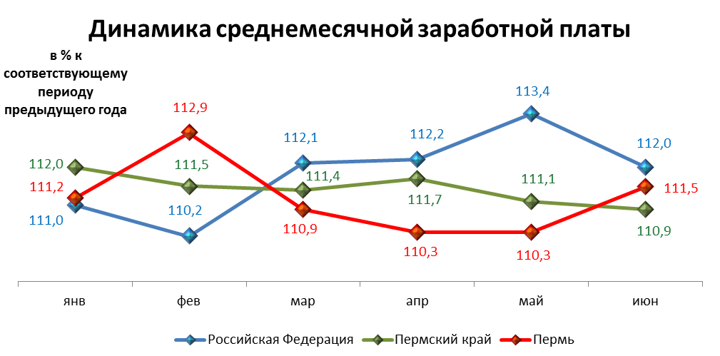

Динамика численности безработных

 | Российская Федерация |  | Пермский край |  | Пермь
 | тыс. человек | в % к предыдущему месяцу | человек | в % к предыдущему месяцу | человек | в % к предыдущему месяцу
Январь | 1 609,0 | 101,2 | 35 638,0 | 104,4 | 6 611,0 | 98,3
Февраль | 1 666,0 | 103,6 | 36 987,0 | 103,8 | 6 580,0 | 97,8
Март | 1 643,0 | 98,6 | 35 659,0 | 96,4 | 6 243,0 | 92,8
Апрель | 1 604,0 | 97,6 | 33 761,0 | 94,7 | 6 037,0 | 89,8
Май | 1 515,0 | 94,4 | 30 848,0 | 91,4 | 5 641,0 | 83,9
Июнь | 1 425,0 | 94,1 | 29 273,0 | 94,9 | 5 267,0 | 78,3
Июль | 1 384,0 | 97,1 | 28 489,0 | 97,3 | 5 219,0 | 77,6

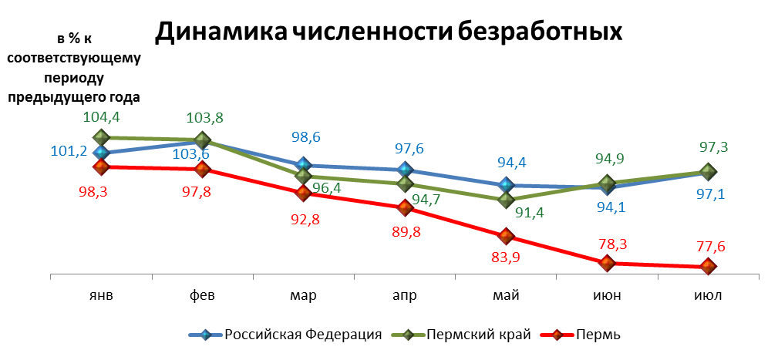

При подготовке Кратких итогов социально-экономического развития города Перми за январь-июль 2011 года использовались данные Территориального органа Федеральной службы государственной статистики по Пермскому краю, ГУ Центр занятости населения города Перми Пермского края и информация, представленная функциональными органами администрации города Перми.

Ответственный исполнитель:
отдел анализа и прогнозирования
Планово-экономического департамента администрации города Перми
Аксенова Татьяна Леонидовна
212 19 97

